

**Huisregels Sporthallen**

**Van harte welkom op sportaccommodatie De Haamen**

**Wij willen graag dat u als gast van onze sporthallen optimaal gebruik kunt maken van onze faciliteiten.**

**Daarom hebben wij een aantal huisregels opgesteld.**

**Wij vragen u deze regels na te leven.**

**Wij wensen u een aangenaam verblijf in ons sporthallen.**



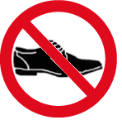 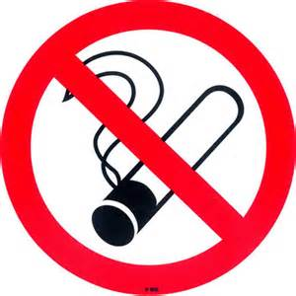

**Let Cameratoezicht**  **In zwemzaal en Roken en drugs verboden**

**blote-voeten-deel**



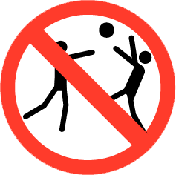****

**Glas verboden Etenswaren verboden Met ballen in de**

**gangen te spelen**

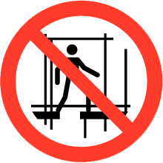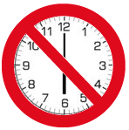

**Spelen in de Gebruik kleedlokalen alcoholische**

**Bergingen** **buiten 20 minuten voor/na dranken**

**de training of wedstrijd**

**Aanvullende regels :**

**• U dient altijd de aanwijzingen van ons personeel op te volgen.**

**• De directie is niet verantwoordelijk voor verlies, schade en/of diefstal van uw eigendommen en/of lichamelijk**

**letsel op onze accommodatie. Zij kan als zodanig niet aansprakelijk worden gesteld.**

**• Het is niet toegestaan zich zonder geldige reden in of bij de kleedaccommodatie op te houden.**

**• Ongewenste en/of gewenste intimiteiten op deze accommodatie worden niet getolereerd.**

**• Bij het plegen van een strafbaar feit of het niet opvolgen van deze huisregels wordt de politie ingeschakeld.**

**• Deze huisregels zijn schriftelijk te verkrijgen bij de kassa.**